5应用层协议：HTTP FTP SMTP SNMP TELNET DNS
5应用层设备：应用网关

Keywords: Reliability, Flow control, Error correction
4运输层协议：传输控制协议TCP 用户数据报协议UDP
4运输层设备：传输网关

Keywords: Path selection, Routing, Addressing
3网络层协议：ICMP IGMP IP RARP ARP OSPF , IGRP
3网络层设备：路由器Router (Path determination; Packet switching)

Keywords: frame, media access control
2数据链路层协议：PPP
2数据链路层设备：网桥Bridge (LAN segmentation; MAC addresses.)
交换机Switch (Multiport-bridge; Full bandwidth)
NICs

Keywords: Signal and Media
1物理层协议：
1物理层设备：中继器Repeater
集线器Hub (Multiport repeater, connects PCs; Repeats signals )
Transceivers NICs

冲突域（物理分段）：
连接在同一导线上的所有工作站的集合，或者说是同一物理网段上所有节点的集合或以太网上竞争同一带宽的节点集合。

广播域：
接收同样广播消息的节点的集合。

Private address
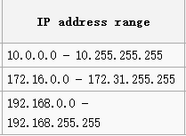
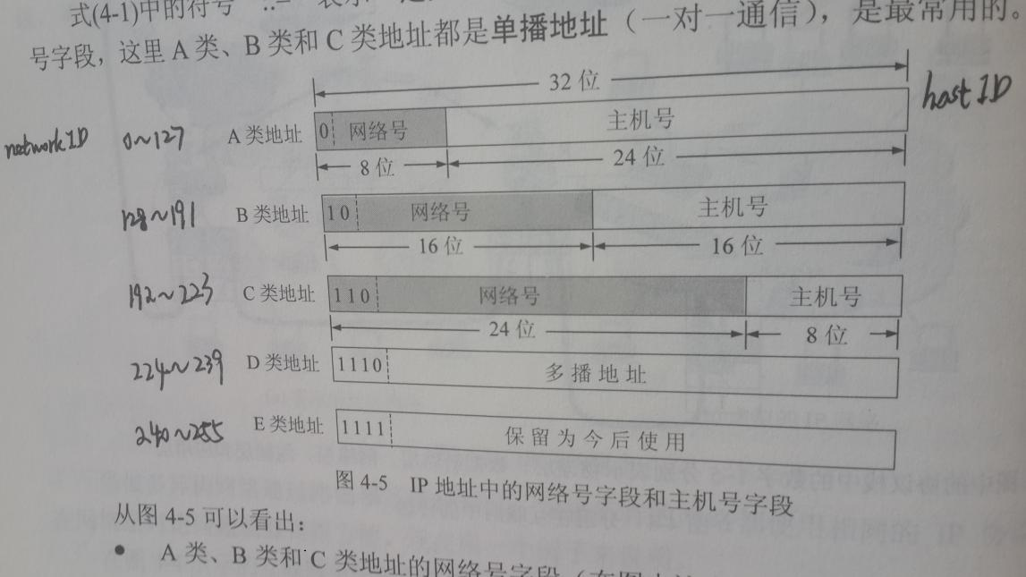

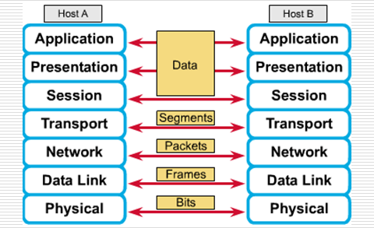

Network Topologies
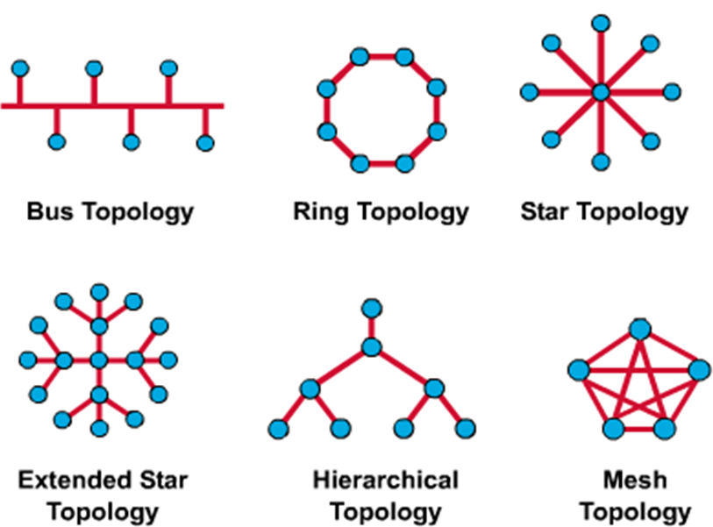
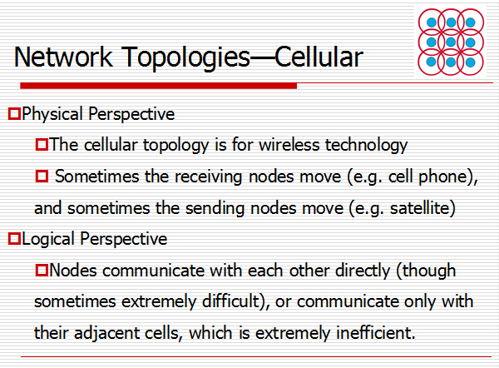
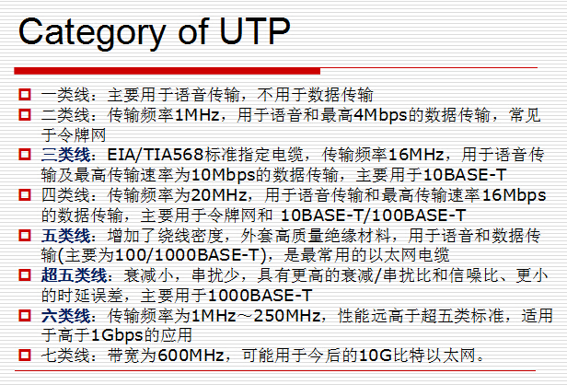

Straight Cable直通线缆：交换机连PC或路由器，常用于水平布线
Rollover Cable全反线缆
Crossover Cable交叉线缆：直连PC，直连路由器，路由器与PC连接，直连交换机
同类相连用交叉线（交换机，Hub和网桥是一类），经常用于垂直布线。

单向通道Simplex Transmission（单工通信）：只能有一个方向的通信而没有反方向的交互。
双向交替通信Half-Duplex Transmission（半双工通信）：通信的双方都可以发送消息，但不能双方同时发送。
双向同时通信Full-Duplex Transmission（全双工通信）：通信的双方可以同时发送和接收信息。
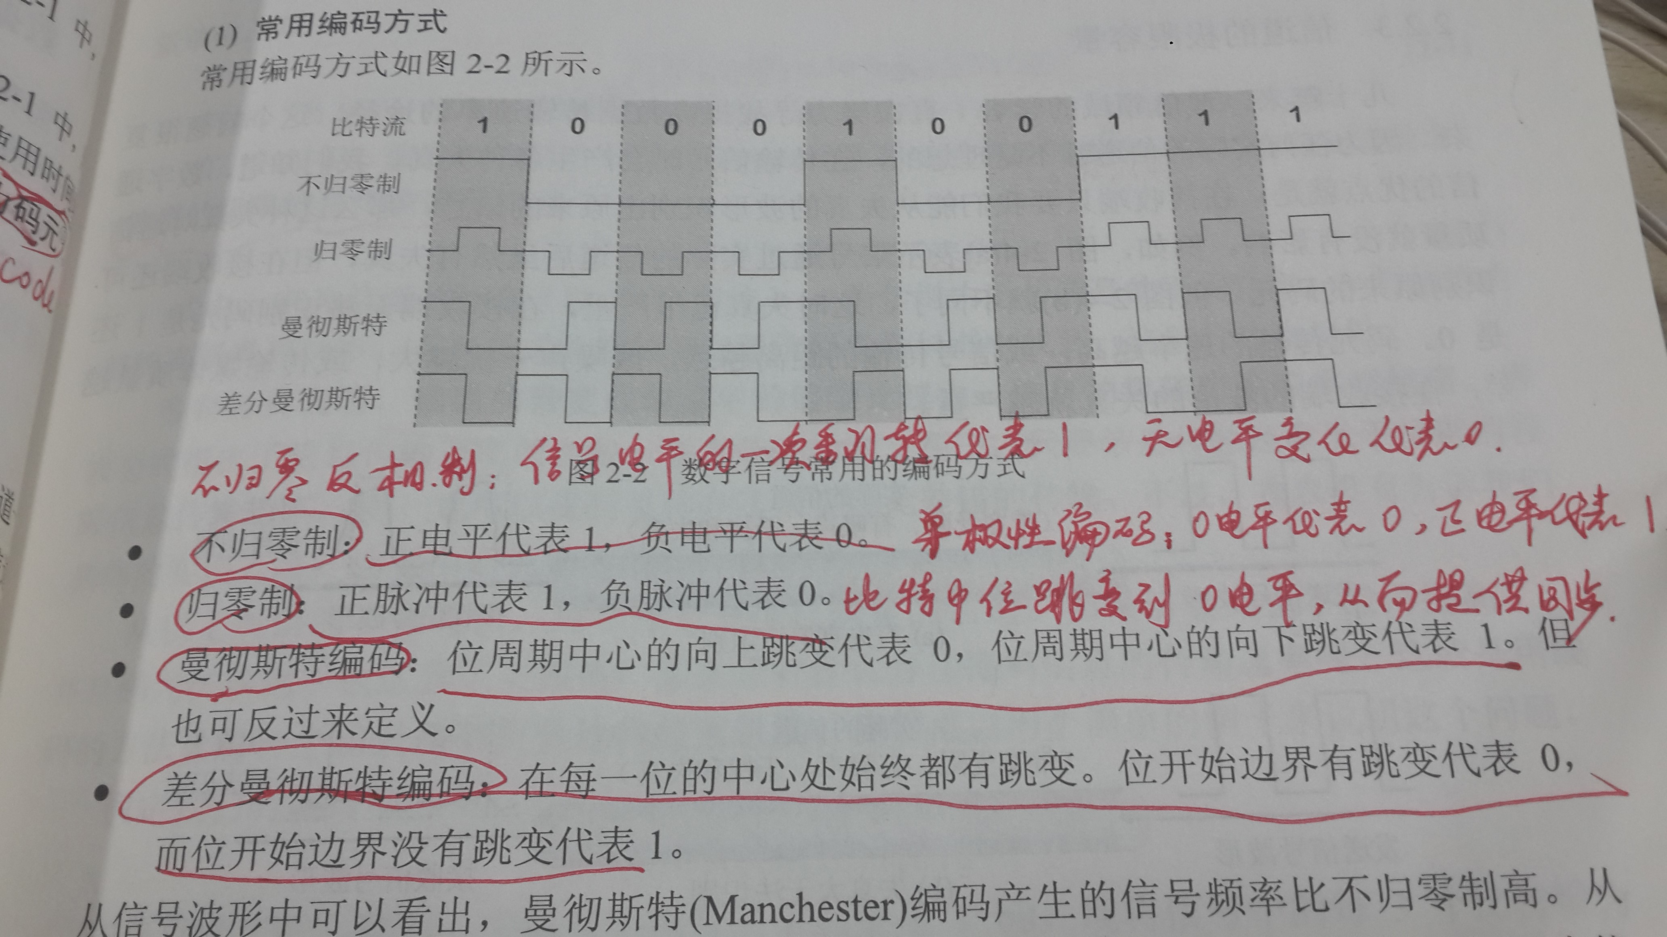

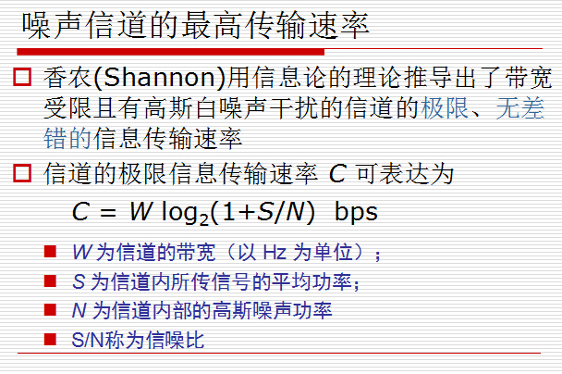

- 数据链路层
最大传送单元MTU：每一种链路层协议都规定了所能传送的帧的数据部分长度上限
CSMA/CD:载波监听多点接入/碰撞检测

- 网络层
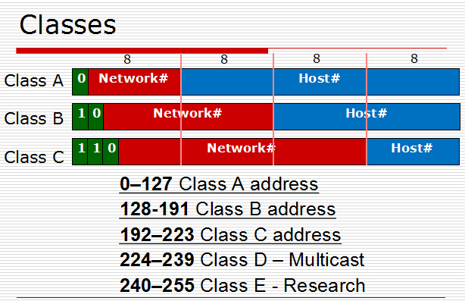
地址解析协议ARP：已知IP去找MAC
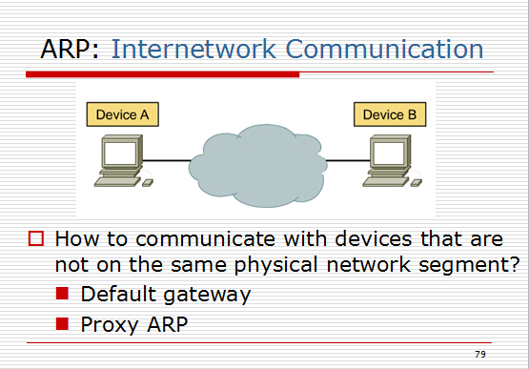
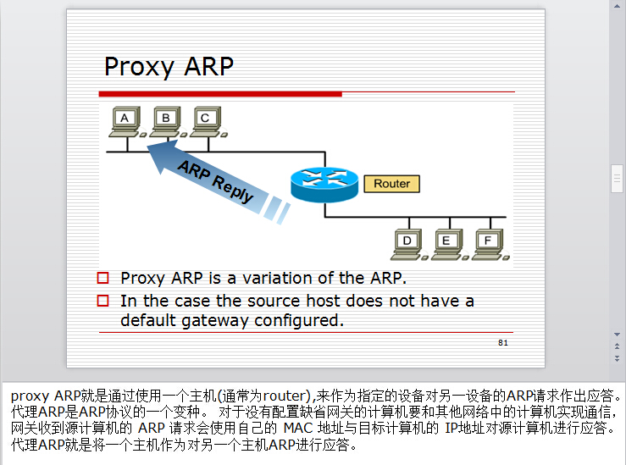

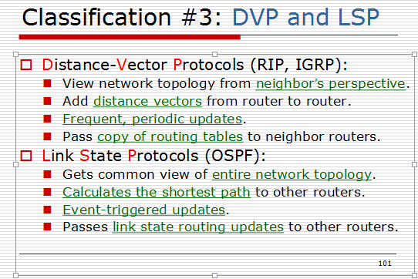

变长子网掩码 VLSM (Variable Length Subnet Mask)
因特网控制报文协议 ICMP

- 传输层
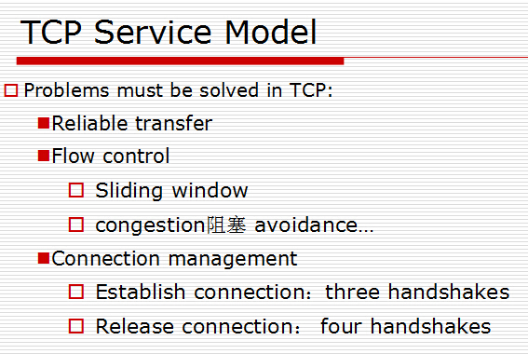
流量控制Flow Control：让发送方的发送速率不要太快，要让接收方来得及接收。
拥塞控制Congestion Control：防止过多的数据注入到网络中，这样可以使网络中的路由器或链路不致过载。

NAT
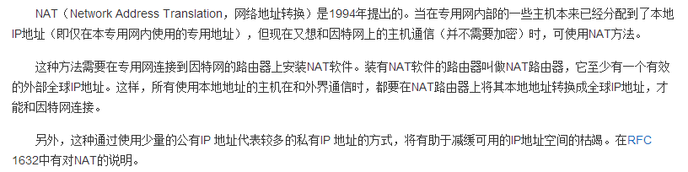

STP（Spanning Tree Protocol）是生成树协议
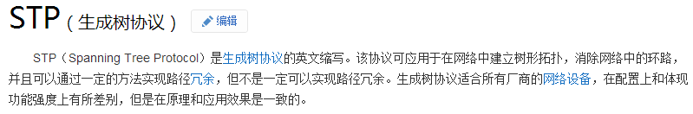

网桥协议数据单元（Bridge Protocol Data Unit，简称BPDU
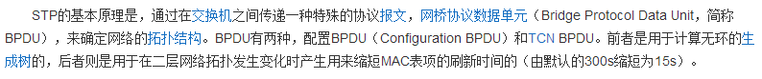

一、单选题
1.D IEEE802.3是描述物理层和数据链路层的MAC子层的实现方法。
2.B
3.B
协议数据单元PDU（Protocol Data Unit）是指对等层次之间传递的数据单位。 协议数据单元(Protocol Data Unit )物理层的 PDU是数据位（bit），数据链路层的 PDU是数据帧（frame），网络层的PDU是数据包（packet），传输层的 PDU是数据段（segment），其他更高层次的PDU是报文（message）
4.C segment是传输层的协议数据单元，hub是物理层的设备
5.C
6.B 目前基于距离矢量算法的协议包括 RIP、IGRP、EIGRP、BGP
7.D 是B类地址
8.B ISDN BRI端口用于ISDN线路通过路由器实现与Internet或其他远程网络的连接。ISDN BRI的三个通道总带宽为144 kbps。其中两个通道称为B（荷载Bearer）通道，速率为64 kbps，用于承载声音、影像和数据通信。第三个通道是D（数据）通道，是16 kbps信号通道，用于告诉公用交换电话网如何处理每个B通道。
9.A
在二层交换机上有三种转发方式：
1.直通转发（cut-through switching ）
只需要等收到目标MAC之后就可以开启转发进程。
2.存储转发（Store-and-Forward switching）
首先交换机启动接收进程，开始收取帧，从"Preamble"字段开始，一直到最后的CRC，当这个完整的帧收取完成之后，交换机开始启动转发进程，根据接收帧所示的DMAC，也就是目标MAC地址来决定转发策略，如果在MAC地址表中存在那么转发到相对应的端口，如果不存在则泛洪到所有端口。
3.无碎片转发（segment-free switching）
“无碎片转发”这种转发方式其实是和直通转发一样的，只是比直通转发收取了更多的信息之后再进行转发，无碎片转发就是收取64字节才开始转发的，减少了转发出错的几率。
- B
- A
802.3 通常指以太网
802.4委员会已经定义了令牌总线标准是宽带网络标准
802.5 通常指令牌环网
802.11协议组是国际电工电子工程学会（IEEE）为无线局域网络制定的标准
12.D
CIDR（无类别域间路由，Classless Inter-Domain Routing）
CIDR与路由汇总两者的功能的都是为了减少路由条目，将多个网络汇总为一个路由条目
但路由汇总一般是在主类网络的边界内进行,而CIDR可以合并多个网络,CIDR没有类的的概念,它是个纯数字概念。
http://blog.chinaunix.net/uid-20615025-id-29816.html
13.C
STP(Spanning Tree Protocal生成树协议)动作分为
1 选举根桥
2 确定根端口
3 确定指定端口
STP将选举BID最小的交换机为整个交换域的根交换机
选择好根桥后将选举根端口，STP将以根交换机为cost 0点，其他每个交换机都将选择一个根端口。根端口选择依据为到根交换机cost最小的端口。
指定端口既存在与根桥上也存在于非根桥上，对于根桥来说每个端口都为指定端口。对于非根桥来说，需要与根桥通讯的端口被选为指定端口。
指定端口选举才用cost值的方式。如果cost相同则比较BID与PID
http://blog.sina.com.cn/s/blog_628277c101015839.html

- A
- C
802.11a指定最大 54Mbps 的数据传输速率和 5GHz 的工作频段。物理层速率可达54Mb/s，传输层可达25Mbps。可提供25Mbps的无线ATM接口和10Mbps的以太网无线帧结构接口。
802.11b是一种11Mbps（原文为11M/s，已修改） 无线标准。
在802.3协议中，是由一种称为CSMA/CD(Carrier Sense Multiple Access with Collision Detection)的协议来完成调节
802.11协议中由CSMA/CA来完成调节

- 多选题
- BC
DV通过在邻居之间相互交换信息，路由器不断地更新它们内部的表。

6.BC
FTP服务要有两个端口。21端口负责发起和建立双方的连接，20负责传输数据。
UDP无连接，TCP是面向连接的
TCP三次握手，UDP无连接
传输层和数据链路层有流量控制

- AC
8.AE
- 名词解释
Full duplex全双工：通信的双方可以同时发送和接收信息。

OSI reference model：OSI将计算机网络体系结构(architecture）划分为以下七层：物理层、数据链路层、网络层、传输层、会话层、表示层、应用层

Split horizon：水平分割是一种避免路由环路的出现和加快路由汇聚的技术。水平分割法的规则和原理是路由器从某个接口接收到的更新信息不允许再从这个接口发回去。

CSMA/CD：载波监听多点接入/碰撞检测。“多点接入”就是说明这是总线型网络，“载波监听”就是用电子技术检测总线上有没有其他计算机也在发送。“碰撞检测”也就是“边发送边监听”，即适配器边发送数据边检测信道上的信号电压的变化情况，以便判断自己在发送数据时其他站是否也在发送数据。

DNS：域名系统，因特网上作为域名和IP地址相互映射的一个分布式数据库。

Time Division Multiplexing：时分复用是采用同一物理连接的不同时段来传输不同的信号，也能达到多路传输的目的。

STP（Spanning Tree Protocol）：生成树协议，该协议可应用于在网络中建立树形拓扑，消除网络中的环路，并且可以通过一定的方法实现路径冗余，但不是一定可以实现路径冗余。

RARP：反向地址转换协议，发出要反向解析的物理地址并希望返回其对应的IP地址

四、
DTBATF
不同的vlan相连 出去的时候必须要先找到自己的网关

五、
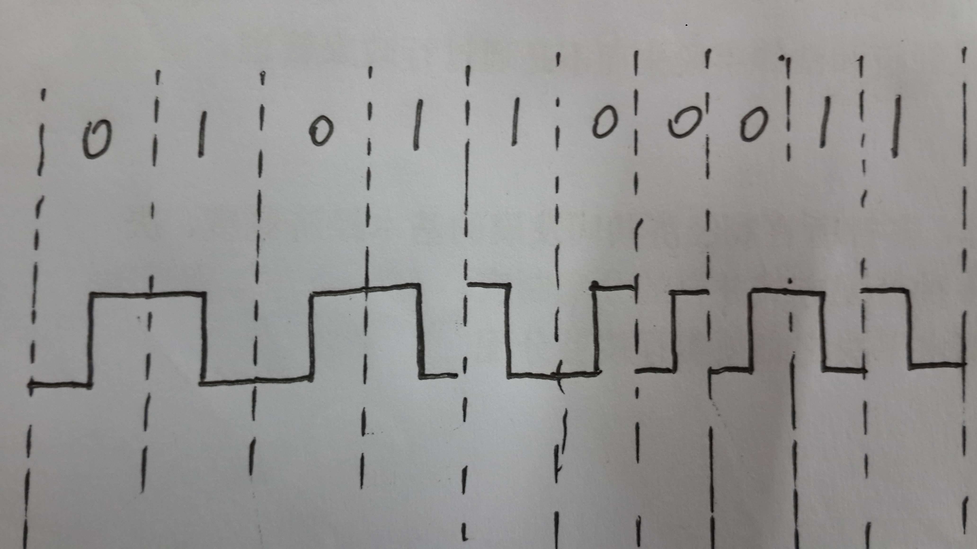

六、
 | 网络地址
A | 192.168.20.0/26
B | 192.168.20.144/29
C | 192.168.20.128/28
D | 192.168.20.64/26
A-B | 192.168.20.152/30
A-C | 192.168.20.156/30
C-D | 192.168.20.160/30

B
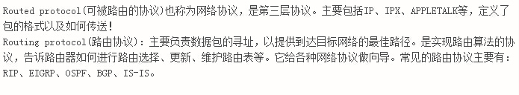

C
